Министерство образования и науки Российской Федерации

Федеральное государственное бюджетное образовательное

учреждение высшего образования

«Пермский национальный исследовательский

политехнический университет»

Лабораторная работа «Диаграммы SADT»

Выполнили

студенты группы РИС-23-2б

Кобелев Роман Сергеевич,

Масагутов Тимур Ринатович

И студент группы РИС-23-3б

Ильиных Виталий

Проверила доц. каф. «ИТАС»

О.А. Полякова

Пермь, 2023 г.

**Постановка задачи**

Составить наглядную диаграмму типа SADT, представляющую модель деятельности предприятия общественного питания.

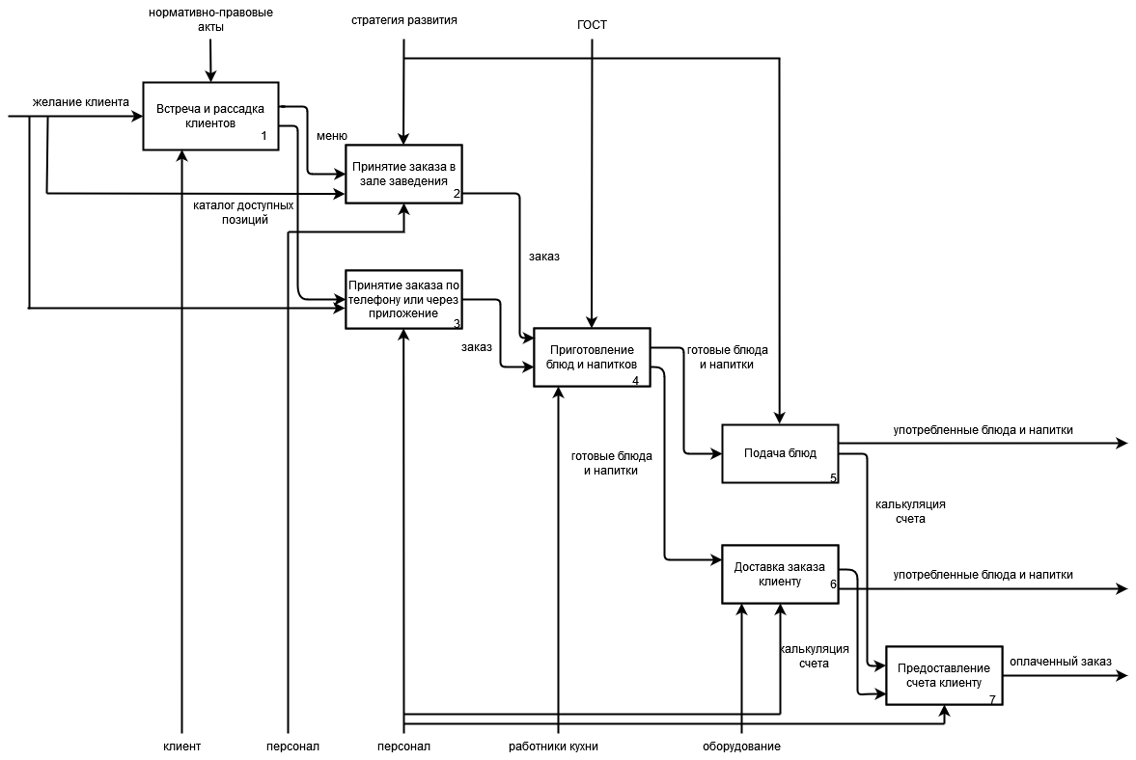

**Словесный алгоритм**

1. Происходит встреча и рассадка клиентов, ознакомление его с интерьером и устройством заведения;
2. Клиенту предоставляется меню, благодаря которому, клиент, руководствуясь своими пожеланиями и предпочтениями, производит выбор наиболее подходящих ему позиций и оформляет заказ;
3. Клиент, заинтересованный в заказе блюда, но не имеющий желание посетить заведение имеет возможность оформить заказ благодаря специально подготовленной платформе, выбрав нужный вариант из каталога доступных товаров;
4. После получения заказа работниками кухни данного заказа, начинается изготовление блюд со строгим соблюдением рецептуры и санитарно-эпидемиологических норм и стандартов;
5. Готовые блюда с набором необходимых приборов и прочих опций подаются персоналом клиенту;
6. Происходит формирование счета, клиенты употребляют блюдо, удовлетворяя свою изначальную потребность, а затем осуществляют оплату заказа.